Gabarito da AT 1.5
1-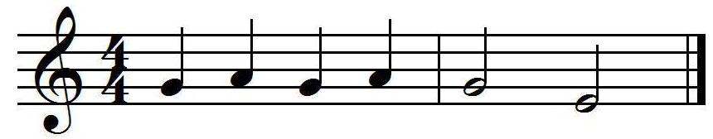 Áudio correspondente: 18
2-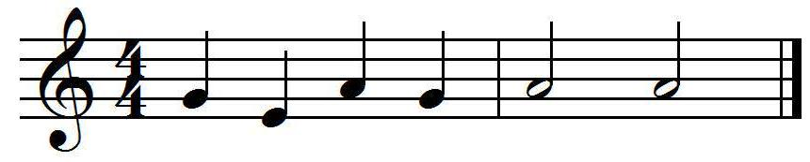 Áudio correspondente: 19
3-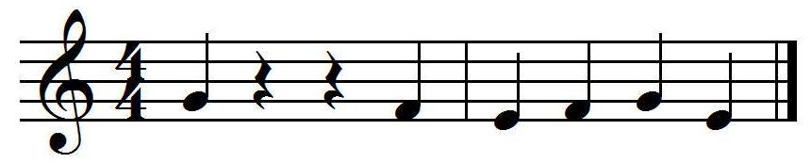 Áudio correspondente: 27
4-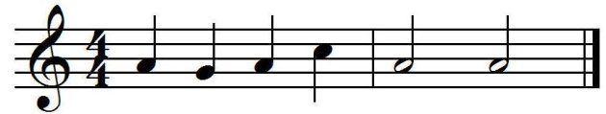 Áudio correspondente: 35
5-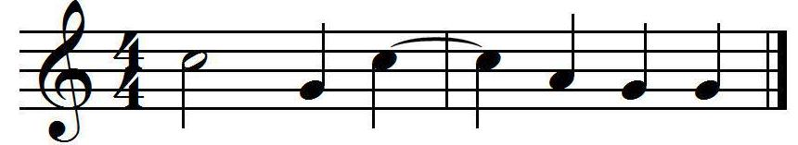 Áudio correspondente: 34
6-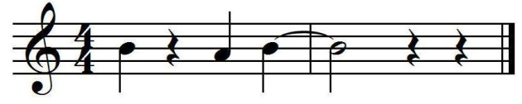 Áudio correspondente: 37
7-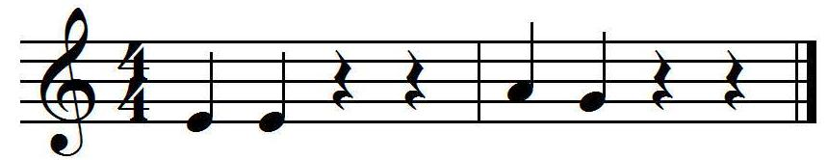 Áudio correspondente: 28
8-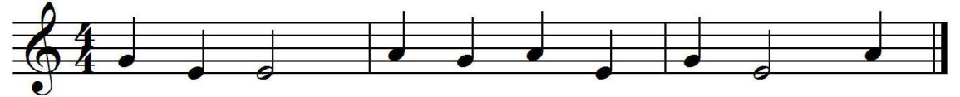 Áudio correspondente: 22

